Señores copropietarios y residentes del Conjunto Nogales de la Colina, reciban un cordial saludo de parte del Consejo de Administración y de la Administración. Dando alcance al Decreto 593 del 24 de abril de 2020 emitido por el Gobierno Nacional y al Decreto 121 del 26 de abril de 2020 emitido por la Alcaldía Mayor de Bogotá D.C., queremos hacer algunas recomendaciones para aquellas personas que acostumbran a realizar actividad física y desean hacer sus ejercicios dentro o alrededor del conjunto.
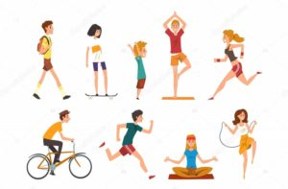
- Horario: el horario para realizar actividad física es entre las 6:00 AM a las 10:00 AM. La actividad podrá hacerse en un kilómetro a la redonda de su lugar de domicilio.
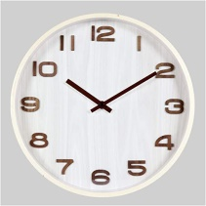
- Actividades permitidas: Desarrollo de actividades físicas y de ejercicio individuales al aire libre, tales como caminar, correr, trotar y montar bicicleta a nivel recreativo, no de alto rendimiento.
- Actividades no permitidas:
- No se deben usar las zonas comunes para violar la cuarentena. Es decir, no pueden ser usadas para salir a pasear, sentarse a conversar o leer un libro.
- Los jardines del conjunto solo pueden ser usados para pasear las mascotas por un tiempo máximo de veinte (20) minutos y sin olvidar recoger las heces.
- Al igual se debe respetar las medidas gubernamentales del pico y género.
- Protocolo de bioseguridad:
- Se deberá conservar una distancia de cinco (5) metros entre personas.
- La actividad deportiva o física no podrá ser grupal.
- Si va a salir, utilizar el gel antibacterial antes y después, el cual está disponible en las porterías del conjunto.
- Al regresar limpiar las suelas de los zapatos con alcohol o cualquier desinfectante antes de caminar por las zonas comunes.
- Obligatorio utilizar tapabocas. Recordar que también se debe utilizar para salir a mercar o recibir domicilios.
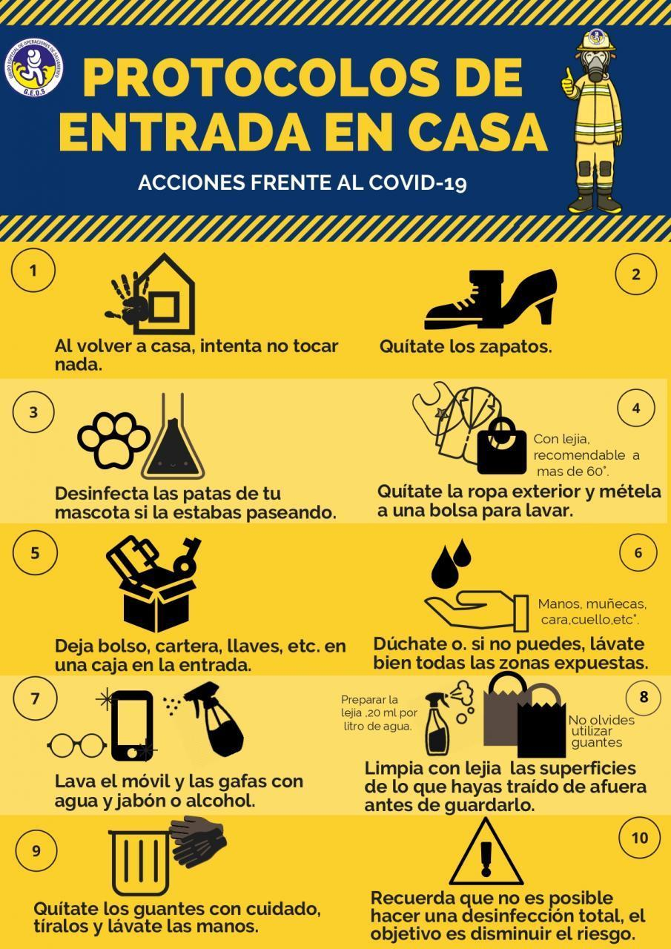
- Restricciones:

- En desarrollo de actividades físicas y de ejercicio al aire libre descritas en el numeral dos (2) solo son permitidas para personas mayores de dieciocho (18) años y menores de sesenta (60) años, dentro del Conjunto.

- El decreto no permite menores de dieciocho (18) años ni mayores de sesenta (60) años para realizar actividades físicas y de ejercicio al aire libre, si se observan personas desarrollando actividades físicas y de ejercicio al aire libre dentro del conjunto, menores de dieciocho (18) años será responsabilidad de sus padres o tutores, o, mayores de sesenta (60) años será de su responsabilidad.

- Todas aquellas personas que realicen actividades físicas y de ejercicio al aire libre deberán cumplir las medidas de bioseguridad establecidas.

- La actividad física no podrá exceder de una (1) hora diaria.

- No están habilitados, para realizar actividades físicas, los siguientes espacios: salones comunales, gimnasio, salones de juegos y de niños.

Nota: Queremos ser muy reiterativos con aquellas personas que incumplen las normas anteriores ya que es de su responsabilidad el cuidado de su salud y la de sus hijos menores, recuerden que hay una población que es más vulnerable a la infección por el virus.

Adolfo Castillo Bertrand
Administrador

